Planificación de sesiones de enriquecimiento matemático
Rafael Ramírez Uclés; Pablo Flores Martínez
email: rramirez@ugr.es, pflores@ugr.es
Departamento Didáctica de la Matemática, Universidad de Granada, Granada

RESUMEN
En este taller pretendemos dar algunas pautas para diseñar actividades de enriquecimiento curricular para los alumnos que muestran un alto nivel de interés o una mayor capacidad para las matemáticas. A partir de las características del talento matemático y de las metodologías que las investigaciones recomiendan para los alumnos de altas capacidades, se muestra un esquema de diseño en el que se enriquecen tanto contenidos como elementos de razonamiento matemático. Mostraremos algunos ejemplos y recursos para la atención de las altas capacidades matemáticas, pretendiendo que los asistentes elaboren su propio diseño de una sesión de enriquecimiento curricular.

Términos clave: enriquecimiento curricular, alta capacidad matemática, talento, atención a la diversidad

Taller: Planificación de sesiones de enriquecimiento curricular
Atender a los alumnos que demuestran una alta capacidad o un mayor interés por las matemáticas es una necesidad que los docentes hemos compartido en diferentes foros. Independientemente de la terminología utilizada por los investigadores para caracterizar a estos alumnos (competencia, habilidad, alta capacidad, talento, alto rendimiento, etc.) hay un situación problemática para el docente que “necesita” atenderlos, ya que demandan actividades “más ricas” dentro de clase y algunas actuaciones y agrupamientos más flexibles fuera del aula habitual [1],[2], [3].
En este taller pretendemos dar algunas pautas para diseñar actividades de enriquecimiento curricular para los alumnos que las demandan. Proponemos un esquema de actuación en el que se tienen en cuenta varios aspectos (Figura 1):
- Por un lado, los contenidos matemáticos y los elementos de razonamiento matemático que se desean enriquecer. No adelantarlos, sino dejar reposarlos.
- Por otro lado, las características del talento matemático y las metodologías propuestas para la atención de estos alumnos.
En una primera parte, presentamos varias propuestas de “reposo curricular” analizando los factores anteriores y mostrando resultados de experiencias llevadas a cabo con alumnos con talento matemático [4],[5].
A continuación, presentamos materiales, recursos y fuentes bibliográficas que pueden servir de punto de partida para la planificación de actividades de enriquecimiento.
Finalmente, pretendemos que los asistentes diseñen su propia sesión de enriquecimiento contextualizándola en una temática concreta. Proponemos el Teorema de Pitágoras, pero atenderemos a la diversidad para quien quiera reposar otro contenido.

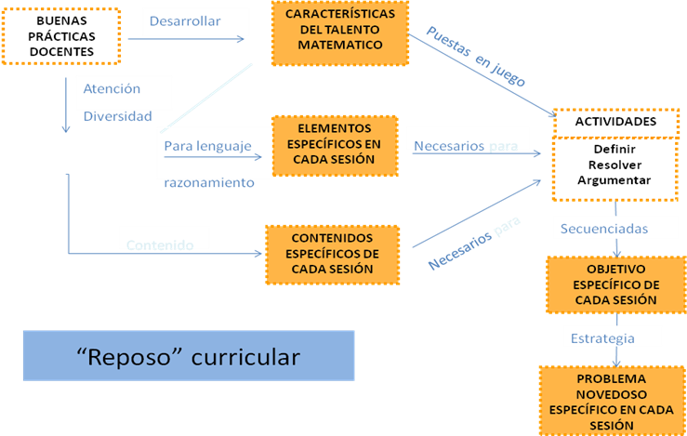
.Figura 1. Esquema de diseño

Secuencia de tareas
Actividad 1: Análisis de una propuesta de enriquecimiento curricular. Selección de contenidos, elementos de razonamiento matemático, características del talento y metodologías
Esta actividad está diseñada para trabajar en pequeños grupos. Cada grupo recibe documentación relativa a cada uno de los aspectos anteriores y, una vez presentado el ejemplo de “reposo curricular”, se pide una puesta en común en la que cada grupo tiene que señalar el contenido matemático a trabajar, la característica del talento que se pretende desarrollar, los elementos de razonamiento a enriquecer y el reto propuesto.

Actividad 2: Búsqueda de recursos.
Se presentarán distintas páginas webs y lecturas de las que habrá que analizar el potencial didáctico como material para atender al talento matemático (NRICH, BRILLIANT, Olimpiadas matemáticas, etc.). Cada grupo analizará una de ellas, explicando los elementos de enriquecimiento que se pueden trabajar con ellas y se hará una nueva puesta en común.

Actividad 3: Diseño de una propuesta de enriquecimiento curricular
Se pretende, aunque sea como esbozo, que los asistentes planifiquen su propia sesión de enriquecimiento curricular. Para ello se propone un reto común del que habrá que determinar los contenidos, elementos de razonamiento, metodologías y características del talento.

RETO: PUNTOS “SOBRESALIENTES” DE UN TRIÁNGULO

Tres pueblos (A, B, C) quieren construir un único parque de bomberos. Estos son los datos
Distancia(A,B)= 30 km
Distancia(A,C)=60 Km
Actualmente no están unidos por ningún tipo de carretera
Pueblo A: 20.000 habitantes
Pueblo B: 20.000 habitantes
Pueblo C: 40.000 habitantes
Precio del km de carretera: 10000 Euros

Figura 2: Reto para el enriquecimiento curricular

En grupos reducidos, debatiremos sobre las siguientes cuestiones:
¿Qué criterio utilizarías para situar la instalación?
¿Cómo repartirías los costes entre los tres municipios?
¿Qué contenidos o procedimientos matemáticos tendrías que aplicar?
¿Qué otras variables crees que habría que considerar en el problema?
¿Cómo resolverías el caso general de tres puntos cualesquiera y con poblaciones cualesquiera?

A partir de las respuestas, diseñaremos la intervención señalando los contenidos, elementos de razonamiento, metodología y características (o al menos un esquema de intervención)

Referencias bibliográficas.
[1] Ramírez-Uclés, R. (2012). Habilidades de visualización de los alumnos con talento matemático. Tesis doctoral no publicada. Universidad de Granada.
[2]Jiménez, C. (1995). Modelos de intervención pedagógica con alumnos bien dotados. Revista de Ciencias de la Educación, 162, 215-231.
[3] Benavides, M., Maz, A., Castro, E. y Blanco R. (Eds.) (2004). La Educación de niños con talento en Iberoamérica. Santiago (Chile): OREALC-Unesco.
[4] Flores, P., Ramírez, R. y Del Rio, A. ( 2015): "Sentido espacial". En Flores, p. y Rico, L. (Eds.), Enseñanza y aprendizaje de las matemáticas en Educación Primaria, Pirámide, pp. 127-146, Madrid, (España).
[5] Pérez, A. y Sánchez, M. (Coords.) (2011). Matemáticas para estimular el talento II. Sevilla: Sociedad Andaluza de Educación Matemática THALES.

Este trabajo se ha desarrollado dentro del proyecto EDU2012-37259 «Análisis de procesos de aprendizaje de estudiantes de altas capacidades matemáticas de E. Primaria y ESO en contextos de realización de actividades matemáticas ricas» subvencionado por el Ministerio de Economía y Competitividad de España.

